**计算机组成原理 实验报告**

**姓名：宋玮 学号：PB20151793 实验日期：2022.3.22**

**一、实验题目：**

Lab01 运算器及其应用

**二、实验目的：**

设计一算术逻辑运算单元（ALU），实现两数的加、减、与、或、异或操作；利用前述的ALU模块与适当的硬件电路，完成6位操作数ALU和计算斐波那契—卢卡斯数列（FLS）功能。

**三、实验平台：**

Vivado,fpgaol

**四、实验过程及结果：**

如下所示：

* **算术逻辑单元（ALU模块）**

**1. 32位操作数ALU**

**（1）根据给出的功能进行设计，该模块verilog代码如下：**

module alu #(parameter WIDTH = 32)

(

input[WIDTH-1:0] a,

input[WIDTH-1:0] b,

input [2:0] f,

output reg [WIDTH-1:0] y,

output z

);

always@(*)

begin

case(f)

3'b000: y = a + b;

3'b001: y = a - b;

3'b010: y = a & b;

3'b011: y = a | b;

3'b100: y = a ^ b;

default: y = 0;

endcase

end

assign z = y ? 1'b0 : 1'b1;

endmodule

**（2）查看ALU模块vivado生成电路和资源使用情况**

**①RTL电路**

如下图：

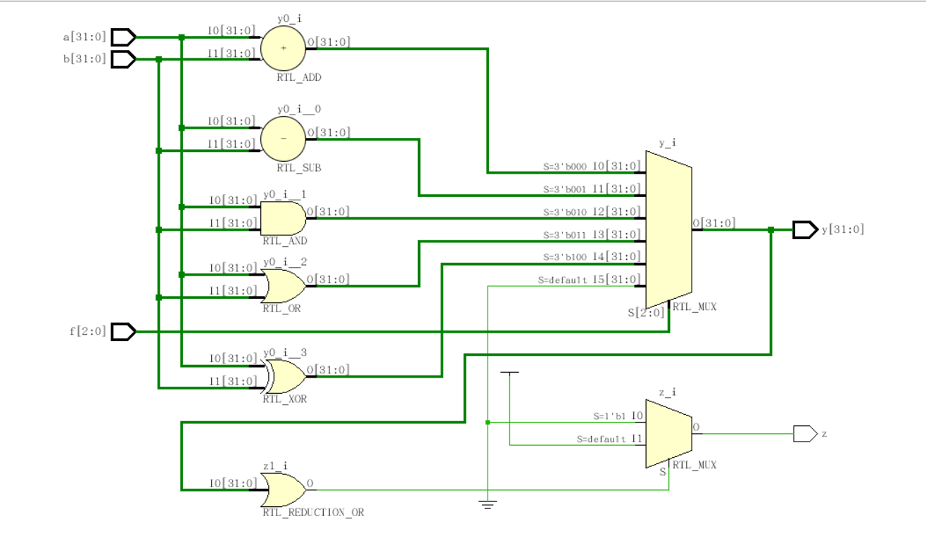

**②综合电路**

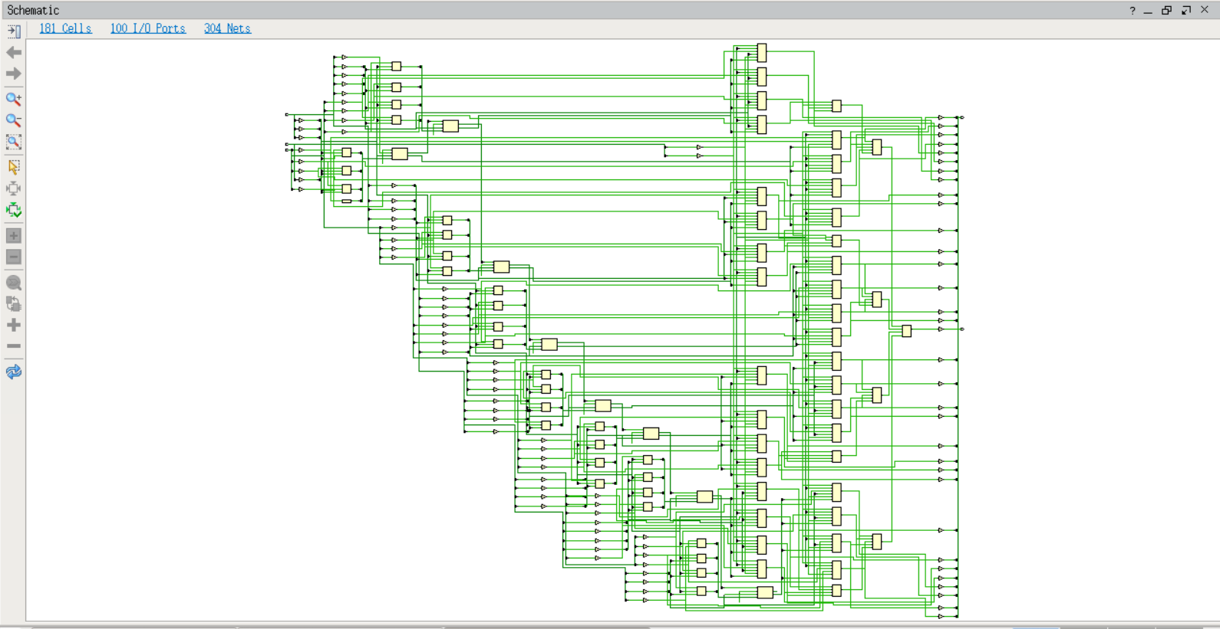

**③资源利用情况**

资源利用报告如下：

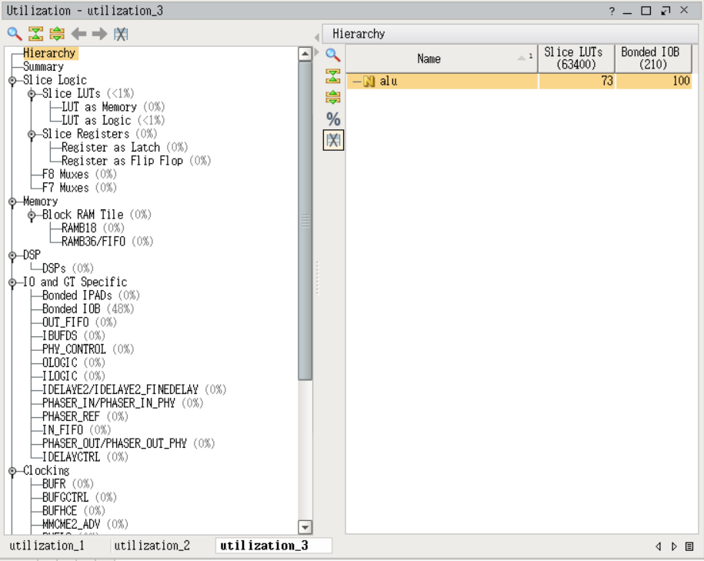

**④时间性能报告**

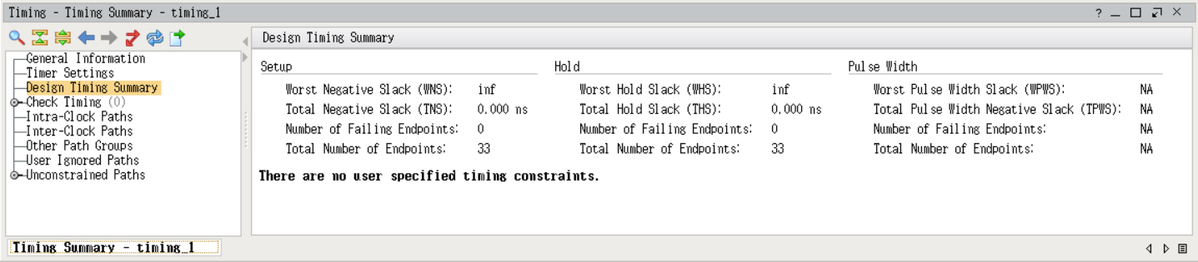

**2. 6位操作数ALU**

**（1）verilog设计代码如下：**

注：设计中使用了去抖动和前面编写的alu模块

module alu6(

input clk,

input en,

input [1:0] sel,

input [5:0] x,

output [5:0] y,

output z

);

reg [5:0] a;

reg [5:0] b;

reg [2:0] f;

reg button_r1,button_r2;

wire button_edge;

always@(posedge clk)

button_r1 <= en;

always@(posedge clk)

button_r2 <= button_r1;

assign button_edge = button_r1 & (~button_r2);

always@(posedge clk)

if(button_edge)

case(sel)

2'b00: a <= x;

2'b01: b <= x;

default: f <= x[2:0];

endcase

alu #(6) alu(a,b,f,y,z);

endmodule

**（2）查看RTL电路图，以及实现电路资源和时间性能报告**

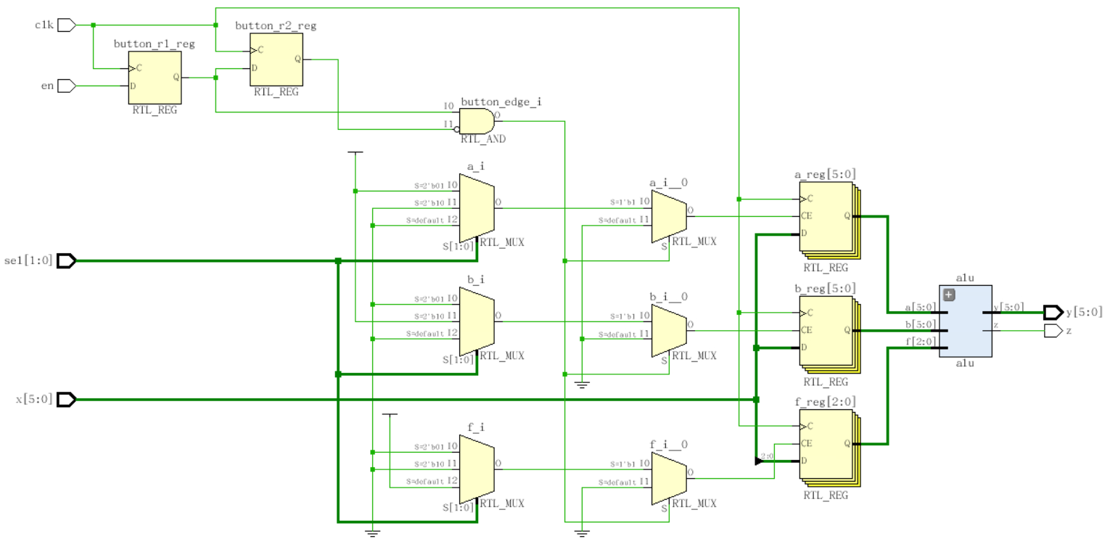

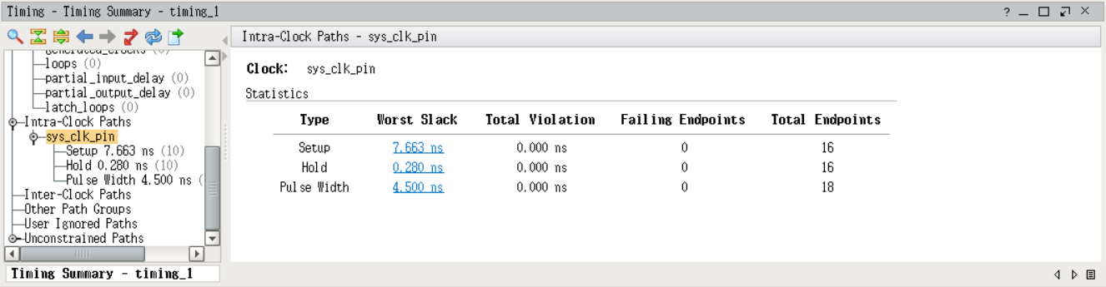

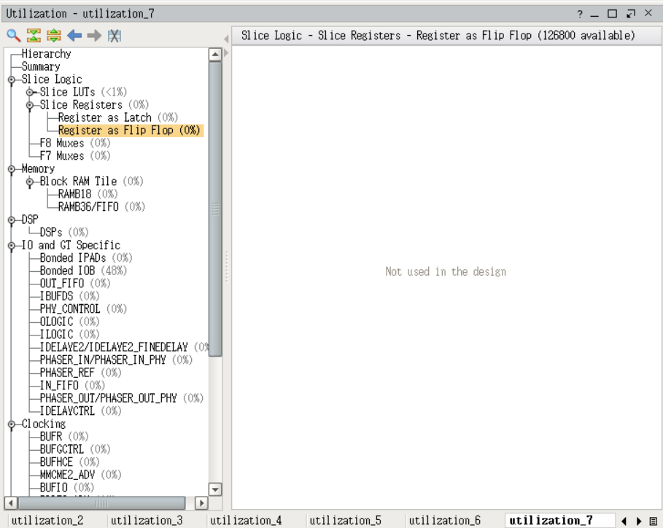

**（3）仿真文件（simulation）**

module alu_simulation();

reg clk;

reg en;

reg [1:0] sel;

reg [5:0] x;

wire [5:0] y;

wire z;

alu6 alualu(clk,en,sel,x,y,z);

initial clk = 0;

always #5 clk = ~clk;

initial en = 0;

always #50 en = ~en;

//起初是选择输入功能，之后选择进行加，减，与，或，异或五个操作

initial

begin

sel = 0;

#100 sel = 1;

#100 sel = 2;

#100 sel = 2;

#100 sel = 2;

#100 sel = 2;

#100 sel = 2;

end

//输入的两个操作数分别是2和3，之后输入模式分别为加，减，与，或，异或

initial

begin

x = 2;

#100 x = 3;

#100 x = 0;

#100 x = 1;

#100 x = 2;

#100 x = 3;

#100 x = 4;

end

endmodule

**（4）仿真电路**

**操作数为2和3，五个操作（加，减，与，或，异或）结果分别对应红色方框框出部分。**

**2+3=5**

**2-3=-1**

**2&3=2**

**2 | 3=3**

**2^3=1**

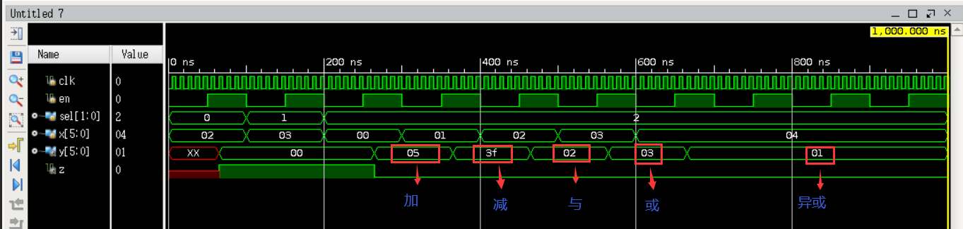

**（5）ALU模块外设端口分配**

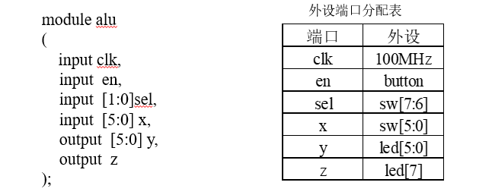

按照分配表，编写的约束文件如下：

set_property -dict { PACKAGE_PIN E3 IOSTANDARD LVCMOS33} [get_ports { clk }];

create_clock -add -name sys_clk_pin -period 10.00 -waveform {0 5} [get_ports {clk}];

set_property -dict { PACKAGE_PIN B18 IOSTANDARD LVCMOS33} [get_ports { en }];

set_property -dict { PACKAGE_PIN D14 IOSTANDARD LVCMOS33} [get_ports { x[0] }];

set_property -dict { PACKAGE_PIN F16 IOSTANDARD LVCMOS33} [get_ports { x[1] }];

set_property -dict { PACKAGE_PIN G16 IOSTANDARD LVCMOS33} [get_ports { x[2] }];

set_property -dict { PACKAGE_PIN H14 IOSTANDARD LVCMOS33} [get_ports { x[3] }];

set_property -dict { PACKAGE_PIN E16 IOSTANDARD LVCMOS33} [get_ports { x[4] }];

set_property -dict { PACKAGE_PIN F13 IOSTANDARD LVCMOS33} [get_ports { x[5] }];

set_property -dict { PACKAGE_PIN G13 IOSTANDARD LVCMOS33} [get_ports { sel[0] }];

set_property -dict { PACKAGE_PIN H16 IOSTANDARD LVCMOS33} [get_ports { sel[1] }];

set_property -dict { PACKAGE_PIN C17 IOSTANDARD LVCMOS33} [get_ports { y[0] }];

set_property -dict { PACKAGE_PIN D18 IOSTANDARD LVCMOS33} [get_ports { y[1] }];

set_property -dict { PACKAGE_PIN E18 IOSTANDARD LVCMOS33} [get_ports { y[2] }];

set_property -dict { PACKAGE_PIN G17 IOSTANDARD LVCMOS33} [get_ports { y[3] }];

set_property -dict { PACKAGE_PIN D17 IOSTANDARD LVCMOS33} [get_ports { y[4] }];

set_property -dict { PACKAGE_PIN E17 IOSTANDARD LVCMOS33} [get_ports { y[5] }];

set_property -dict { PACKAGE_PIN G18 IOSTANDARD LVCMOS33} [get_ports { z }];

**（6）生成bit文件**

在fpga在线平台上的测试：

2+3=5

①输入2

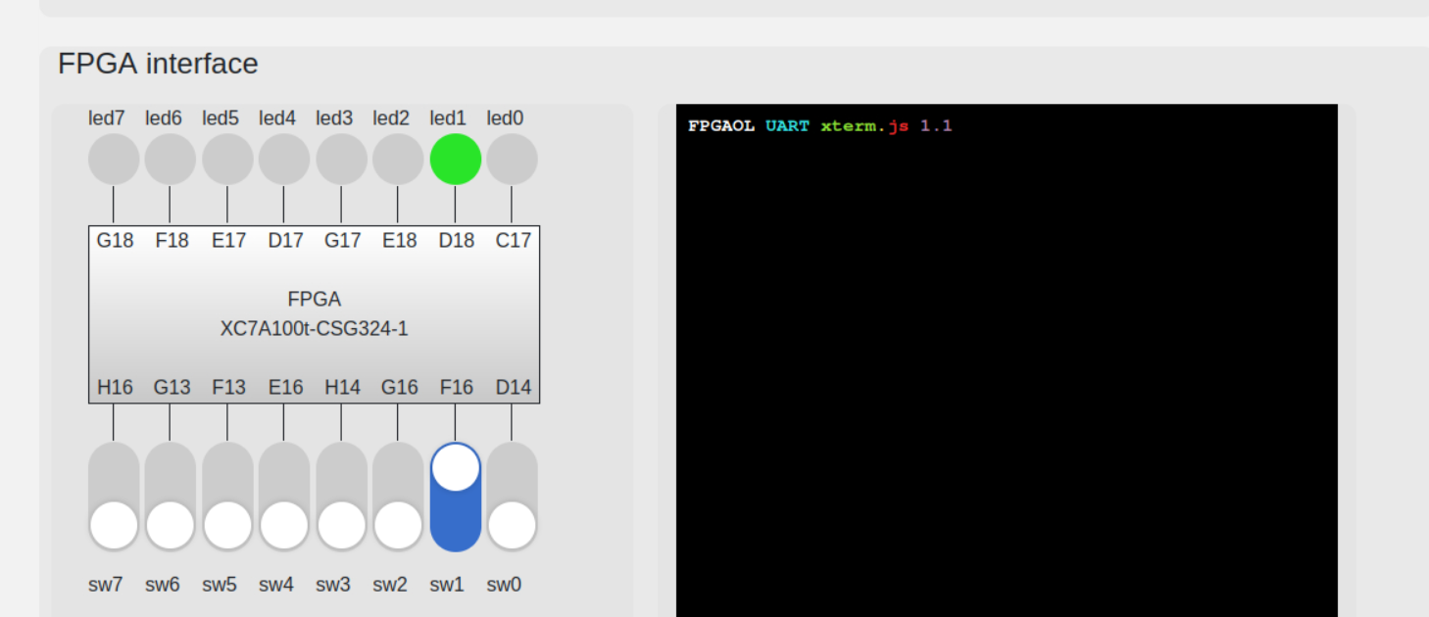

②输入3

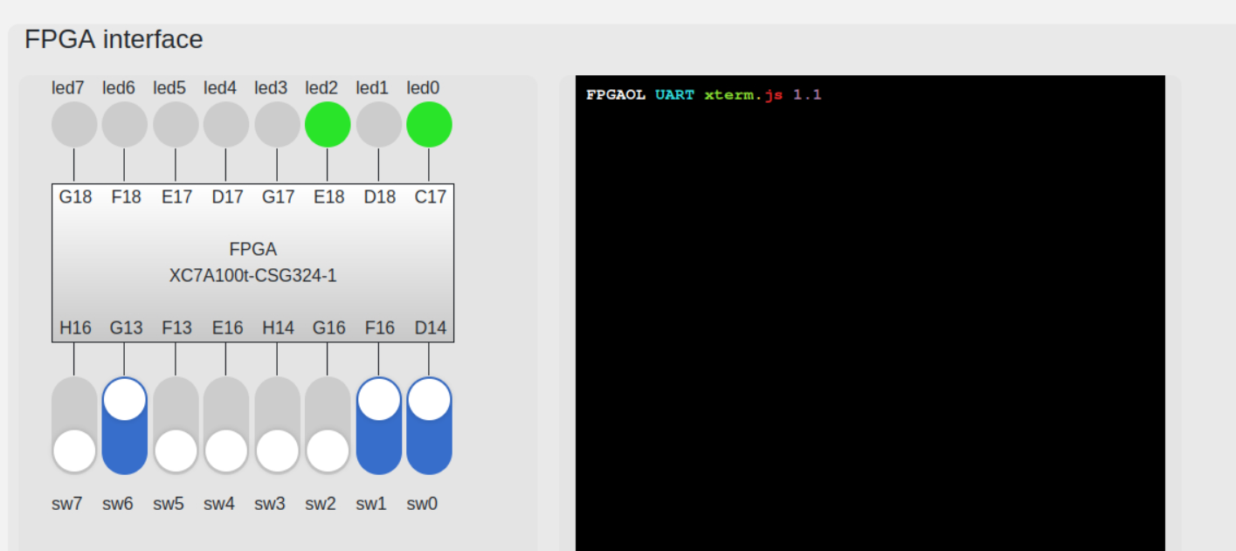

③f:000，表示加法

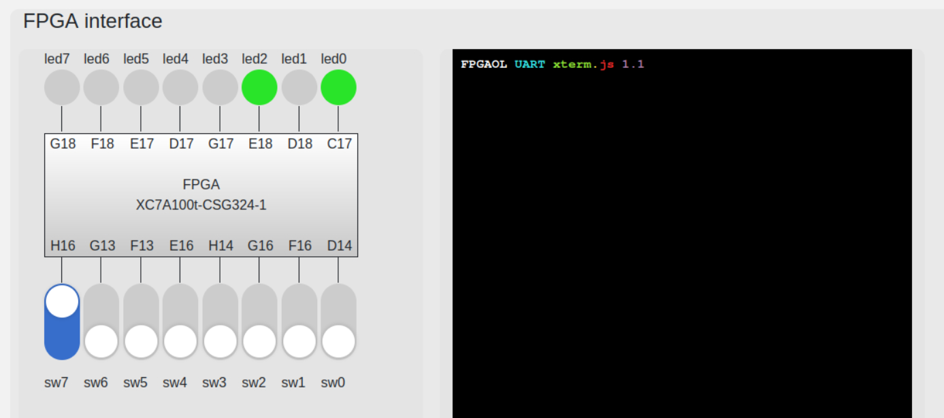

④两数相加，得5

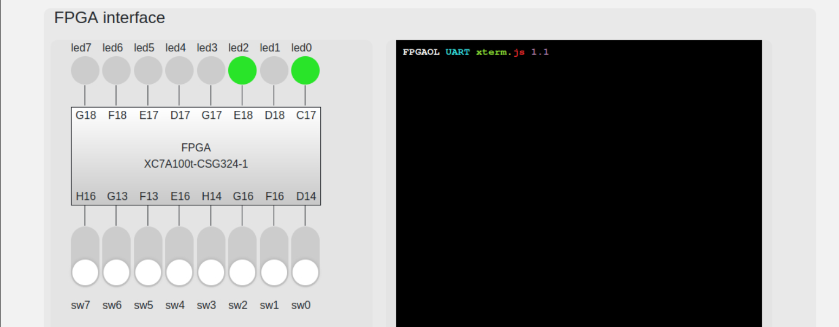

⑤两数相减，得-1

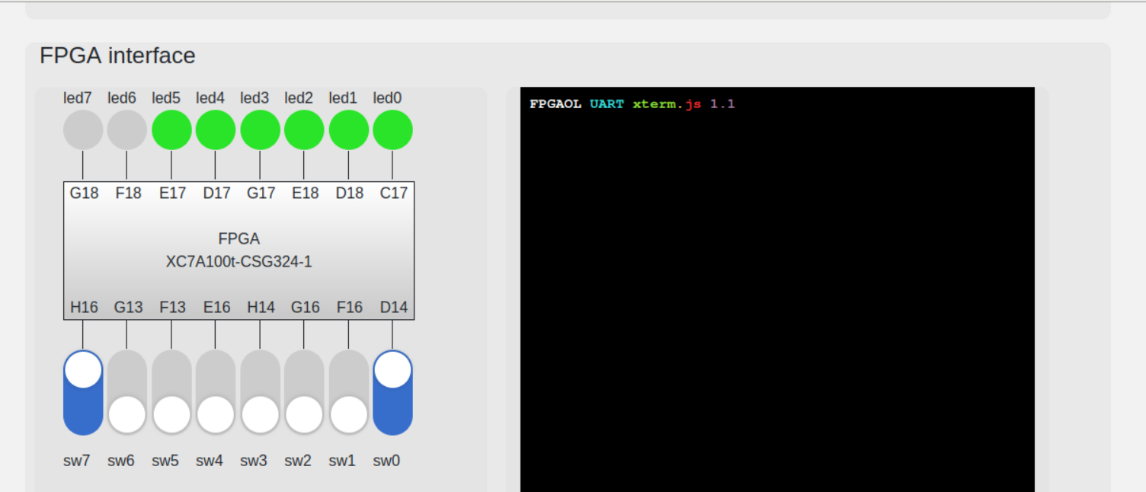

⑥两数相与，得2

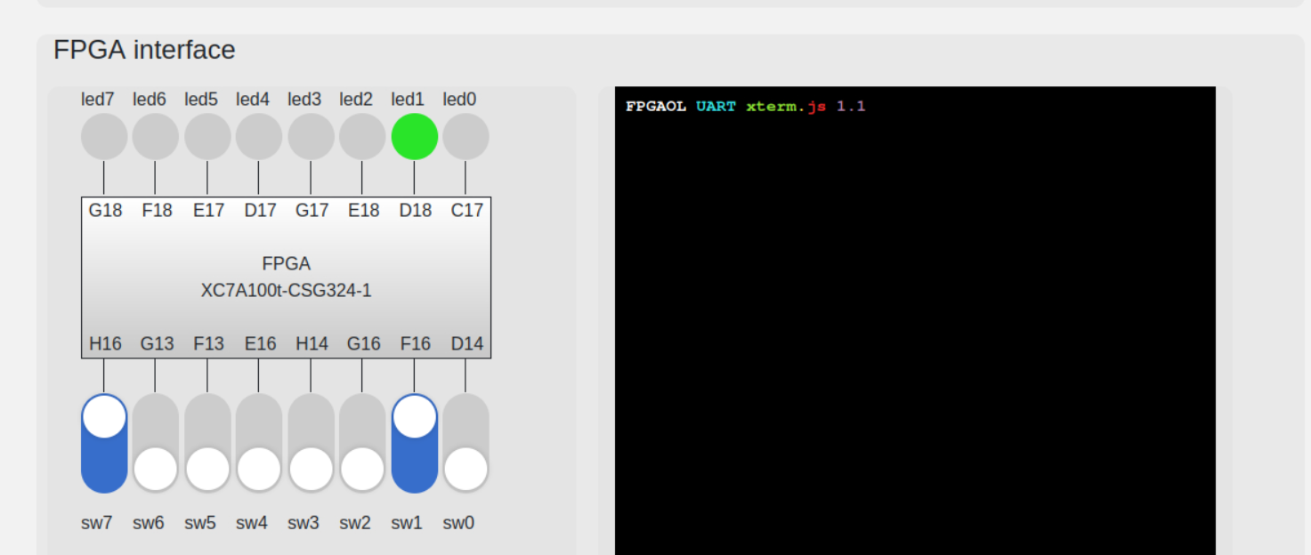

⑦两数相或，得3

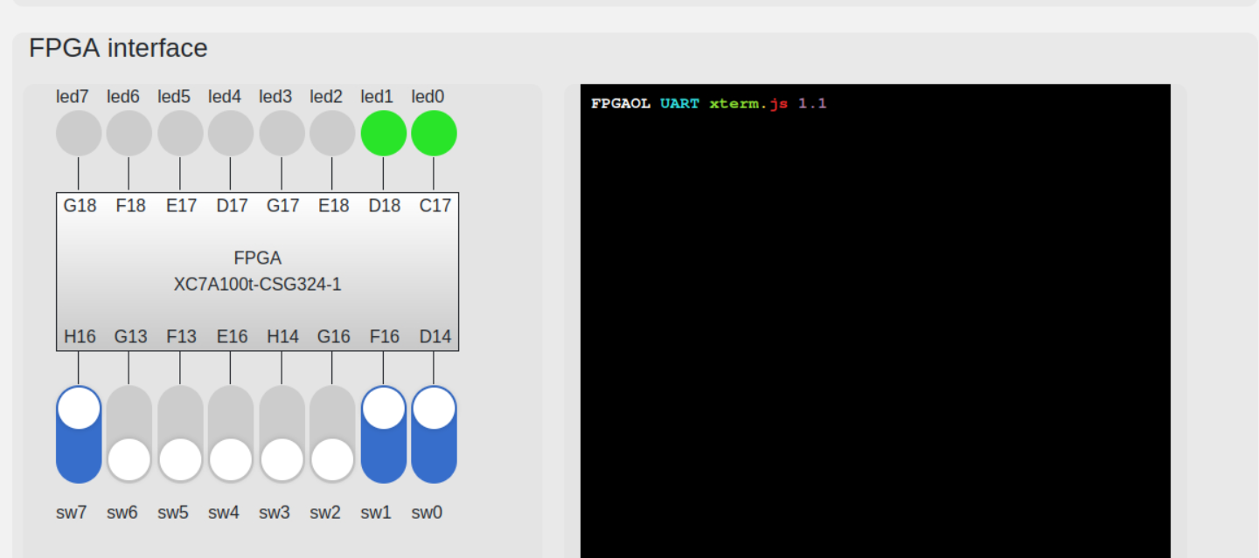

⑧两数相异或，得1

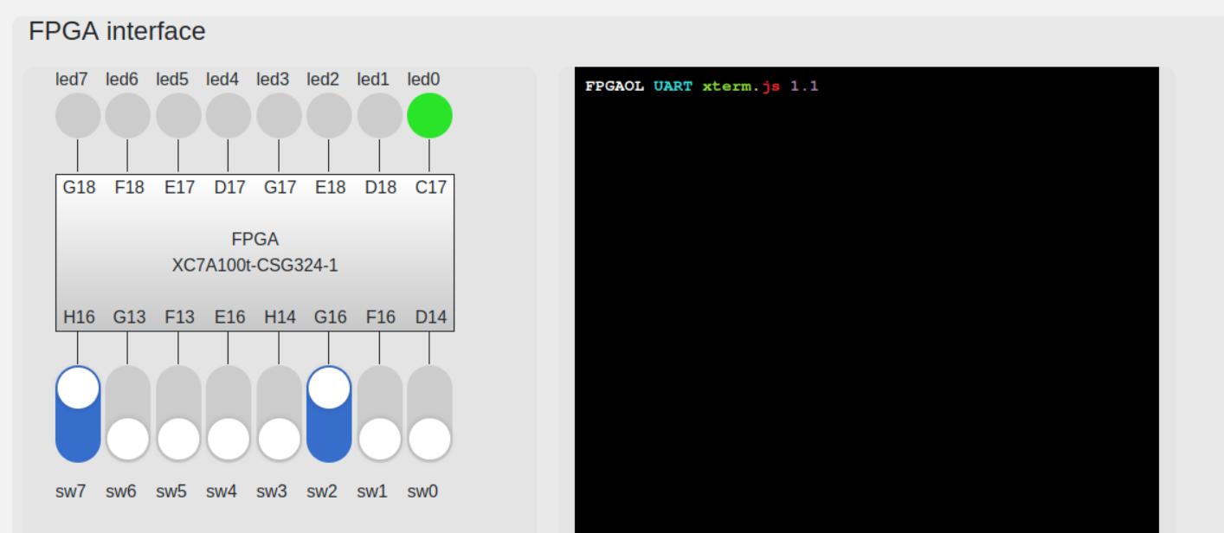

* **ALU应用：计算斐波那契—卢卡斯数列（FLS）**

**1.结构化描述设计代码：**

module fls(

input clk,rst,

input en,

input [6:0] d,

output reg [6:0] f

);

**//定义变量**

reg [1:0] next_state;

reg [1:0] curr_state;

reg button_r1,button_r2;

reg [6:0] pf = 0;

wire [6:0] y;

wire z;

wire [2:0] s;

wire button_edge;

always@(posedge clk)

button_r1 <= en;

always@(posedge clk)

button_r2 <= button_r1;

assign button_edge = button_r1 & (~button_r2);

**//描述cs**

always@(posedge clk)

curr_state <= next_state;

**//描述ns**

always@(posedge clk)

begin

if(rst)

begin

next_state <= 2'b00;

pf <= 0;

f <= 0;

end

else if(button_edge)

begin

pf <= f;

case(curr_state)

2'b00:

begin

next_state <= 2'b01;

f <= d;

end

2'b01:

begin

next_state <= 2'b10;

f <= d;

end

default:

begin

next_state <= 2'b11;

f <= y;

end

endcase

end

end

**//套用加法模块，描述输出**

assign s = 3'b0;

alu #(7) alu2(.a(f),.b(pf),.f(s),.y(y),.z(z));

endmodule

**2.仿真文件**

module fls_simulation(

);

reg [6:0] d;

reg en;

reg rst;

reg clk;

wire [6:0] f;

fls fls0(clk,rst,en,d,f);

initial clk = 0;

always #10 clk = ~clk;

initial en = 1;

always #100 en = ~en;

initial

begin

rst = 1;

#100 rst = 0;

end

initial

begin

d = 1;

#400 d = 2;

end

endmodule

**3.仿真测试电路**

**输出: 0 -> 1(由d输入) -> 2(由d输入) -> 3 -> 5**

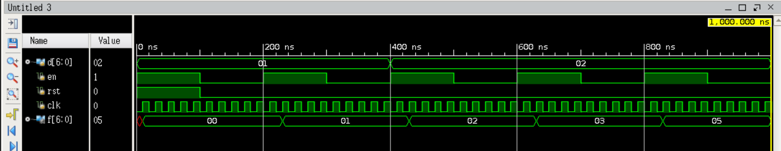

**4.约束文件**

set_property -dict { PACKAGE_PIN E3 IOSTANDARD LVCMOS33} [get_ports { clk }];

create_clock -add -name sys_clk_pin -period 10.00 -waveform {0 5} [get_ports {clk}];

set_property -dict { PACKAGE_PIN B18 IOSTANDARD LVCMOS33} [get_ports { en }];

set_property -dict { PACKAGE_PIN D14 IOSTANDARD LVCMOS33} [get_ports { d[0] }];

set_property -dict { PACKAGE_PIN F16 IOSTANDARD LVCMOS33} [get_ports { d[1] }];

set_property -dict { PACKAGE_PIN G16 IOSTANDARD LVCMOS33} [get_ports { d[2] }];

set_property -dict { PACKAGE_PIN H14 IOSTANDARD LVCMOS33} [get_ports { d[3] }];

set_property -dict { PACKAGE_PIN E16 IOSTANDARD LVCMOS33} [get_ports { d[4] }];

set_property -dict { PACKAGE_PIN F13 IOSTANDARD LVCMOS33} [get_ports { d[5] }];

set_property -dict { PACKAGE_PIN G13 IOSTANDARD LVCMOS33} [get_ports { d[6] }];

set_property -dict { PACKAGE_PIN H16 IOSTANDARD LVCMOS33} [get_ports { rst }];

set_property -dict { PACKAGE_PIN C17 IOSTANDARD LVCMOS33} [get_ports { f[0] }];

set_property -dict { PACKAGE_PIN D18 IOSTANDARD LVCMOS33} [get_ports { f[1] }];

set_property -dict { PACKAGE_PIN E18 IOSTANDARD LVCMOS33} [get_ports { f[2] }];

set_property -dict { PACKAGE_PIN G17 IOSTANDARD LVCMOS33} [get_ports { f[3] }];

set_property -dict { PACKAGE_PIN D17 IOSTANDARD LVCMOS33} [get_ports { f[4] }];

set_property -dict { PACKAGE_PIN E17 IOSTANDARD LVCMOS33} [get_ports { f[5] }];

set_property -dict { PACKAGE_PIN F18 IOSTANDARD LVCMOS33} [get_ports { f[6] }];

**5.生成bit文件，并测试**

（1）输入f0=1；

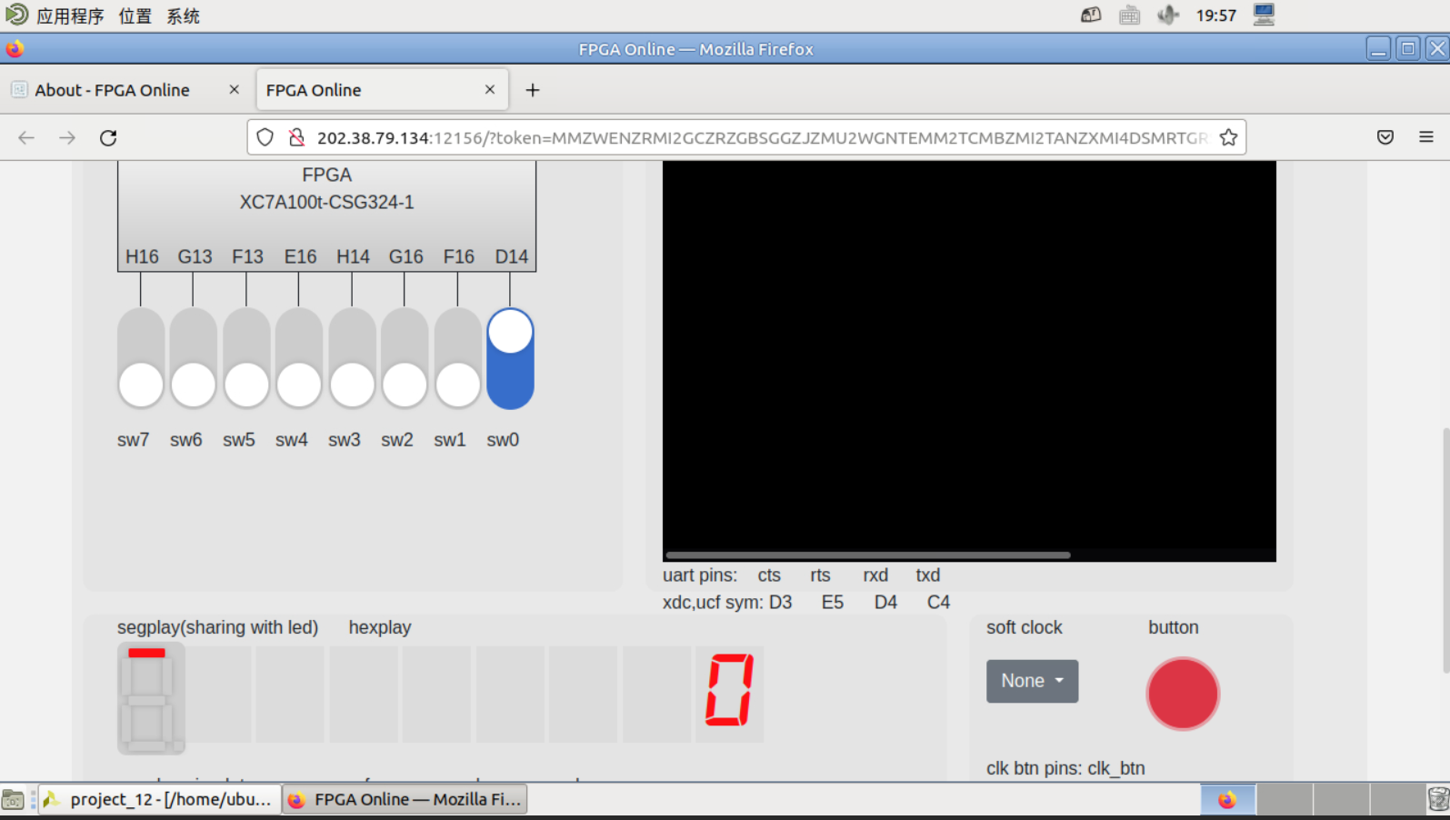

（2）输入f1=2；

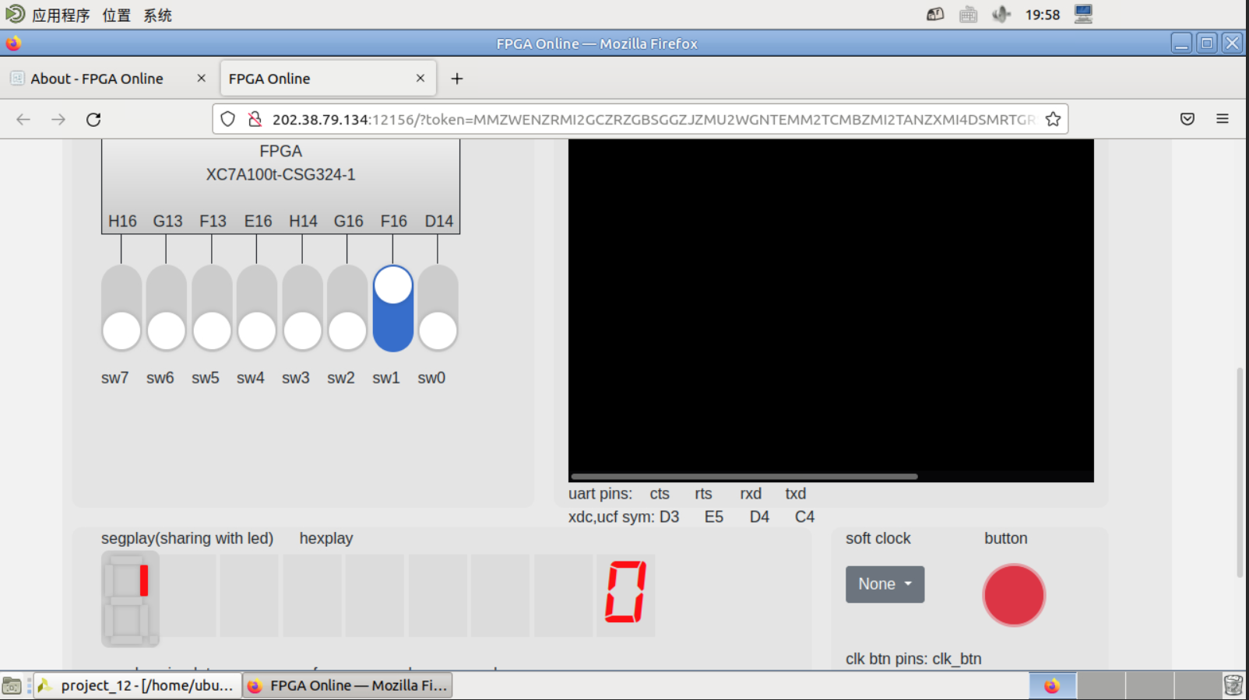

（3）f2=5；

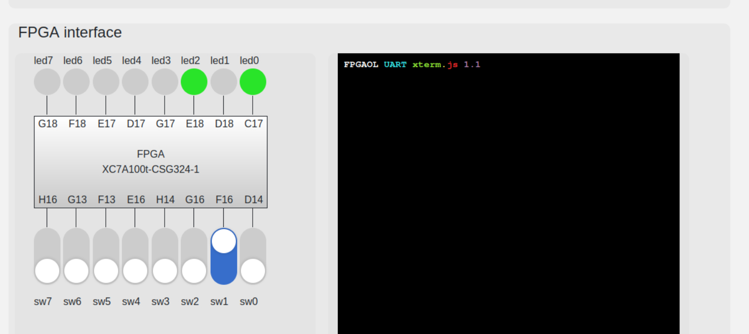

（4）f3=8

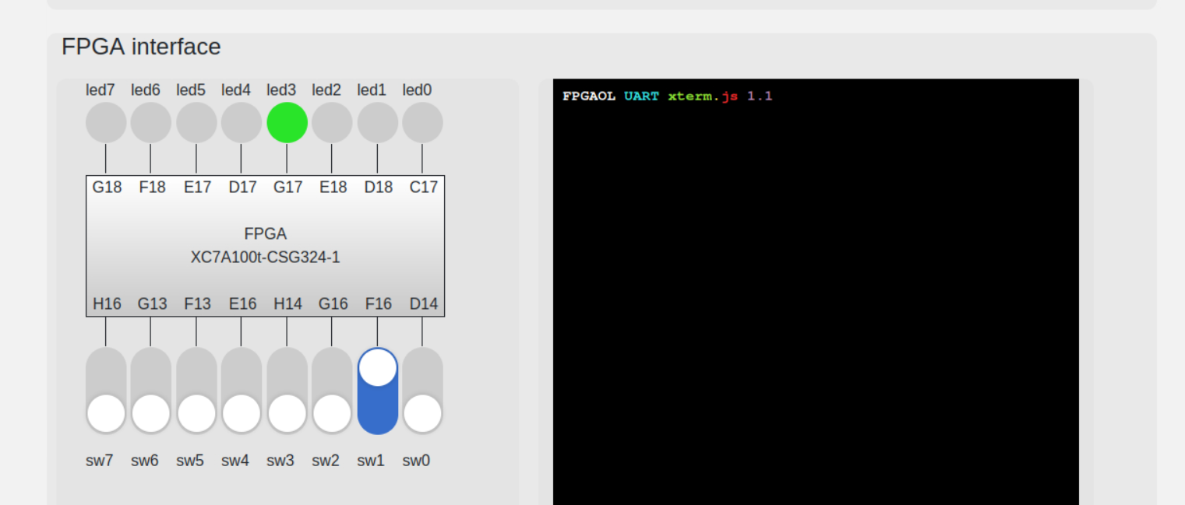

（5）……